Συμπληρωματικό Φύλλο Εργασίας 1+ (*⁾
Μετρήσεις Μήκους – Η Μέση Τιμή

⁽*⁾ + επιπλέον πληροφορίες, ιδέες και προτάσεις προαιρετικών πειραματικών δραστηριοτήτων, ερωτήσεις ...

+++++++++++++++++++++++++++++++++++++++++++++++++++++
Πώς νομίζεις ότι ξέρουμε το νούμερο των παπουτσιών που θα φορούσε, αν ζούσε σήμερα, ο μυθικός ήρωας Ηρακλής; Ποιο θα ήταν;
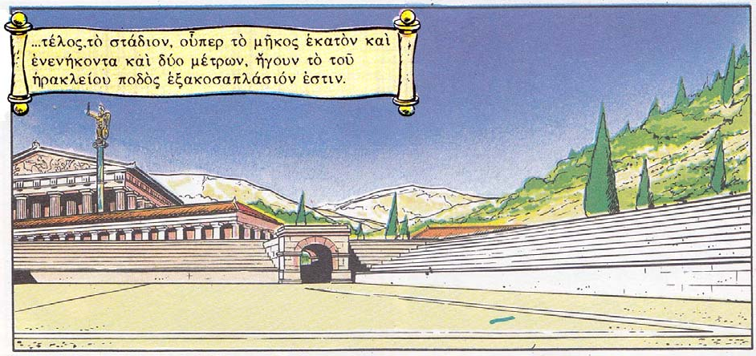
(ο υπολογισμός προκύπτει από το μήκος του σταδίου της αρχαίας Ολυμπίας, που έχουν αναπαραστήσει με τη φαντασία τους οι Goscinny και Uderzo στο επεισόδιο των ιστοριών του Αστερίξ "Ο Αστερίξ στους Ολυμπιακούς Αγώνες" ή "Αστερίκιος εν Ολυμπία")
+++++++++++++++++++++++++++++++++++++++++++++++++++++
Η περισσότερο χρησιμοποιούμενη σε όλο τον κόσμο μονάδα μέτρησης του μήκους είναι το μέτρο (m). Πληροφορήσου ποιες είναι οι αντιστοιχίσεις σε μέτρα των παρακάτω μονάδων μέτρησης, που χρησιμοποιούνται σήμερα ή έχουν χρησιμοποιηθεί στο παρελθόν.
νανόμετρο (nm) = m
μικρόμετρο (μm) = m
χιλιοστόμετρο (mm) = m
εκατοστόμετρο (cm) = m
χιλιόμετρο (km) = m
ίντσα (in) = m
στάδιον = περίπου m
(αρχαιοελληνική μονάδα μέτρησης μήκους, ισούται με 600 πόδια του Ηρακλή) παρασάγγης = περίπου 30 στάδια = περίπου m
(περσική μονάδα μέτρησης μήκους στην αρχαιότητα, ισούται με την απόσταση που διατρέχει ένας πεζός βαδίζοντας κανονικά σε διάστημα περίπου μιας ώρας, σε αυτήν δε οφείλεται η έκφραση "απέχει παρασάγγας", δηλαδή απέχει πολύ.)
έτος φωτός = m
(το έτος φωτός είναι μονάδα μήκους και ισούται με την απόσταση που διανύει το φως σε ένα έτος)

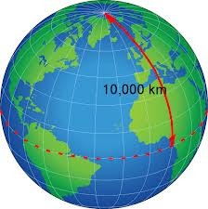
+++++++++++++++++++++++++++++++++++++++++++++++++++++

Το μέτρο (m) καθιερώθηκε ως μονάδα μέτρησης του μήκους το 1791, προκειμένου να υπάρχει ένας κοινός τρόπος μέτρησης και ορίστηκε έτσι ώστε η απόσταση από το Βόρειο Πόλο μέχρι τον Ισημερινό να είναι ίση με 10.000.000 m.
Ένας πιο ακριβής ορισμός του μέτρου είναι η απόσταση που διανύει το φως σε χρόνο 1/ 299792458 δευτερόλεπτα.
+++++++++++++++++++++++++++++++++++++++++++++++++++++
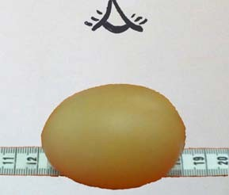
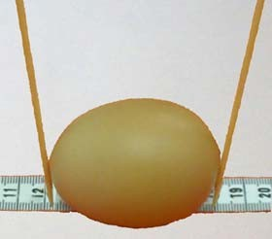
Αν διαθέτεις μόνο μια μετροταινία, έχεις κάποια καλύτερη ιδέα για τη μέτρηση των διαστάσεων ενός αβγού από αυτή που φαίνεται στην παρακάτω πρώτη αριστερά εικόνα; Τι λάθος γίνεται στη δεύτερη εικόνα;
++++++++++++++++++++++++++++++++++++++++++++++++++++

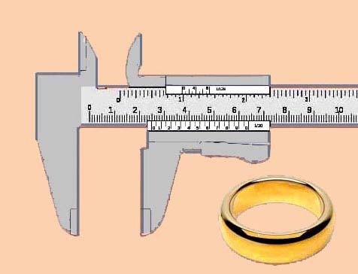
Αν διαθέτεις διαστημόμετρο, όπως αυτό που φαίνεται στη διπλανή εικόνα, πώς θα μετρήσεις την εξωτερική και πώς την εσωτερική διάμετρο ενός δαχτυλιδιού; Με ποια ακρίβεια μετράει το διαστημόμετρο; Ζήτησε τη βοήθεια του/της καθηγητή/τριάς σου.
...............................................................
...............................................................
...............................................................
...............................................................

+++++++++++++++++++++++++++++++++++++++++++++++++++++

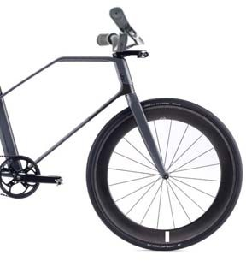Αν διαθέτεις μόνο μια μετροταινία του ενός μέτρου, ένα ποδήλατο και μια κιμωλία, ποιος νομίζεις ότι είναι ο πιο εύκολος αλλά και ακριβής τρόπος μέτρησης της απόστασης από τη μία άκρη ως την άλλη άκρη του προαυλίου του σχολείου σου;
...............................................................................
...............................................................................
...............................................................................
...............................................................................

+++++++++++++++++++++++++++++++++++++++++++++++++++++

Οι Θέσεις των Σωμάτων
Γνωρίζοντας πώς να μετράς μήκος:
Α) μπορείς να προσδιορίσεις με μία μόνο μέτρηση τη θέση ενός μικρού σώματος (πχ.
μιας μικρής γομολάστιχας) που βρίσκεται στην επιφάνεια μιας στενής, επίπεδης σανίδας;
Κόλλησε μια μετροταινία στην πλαϊνή πλευρά της σανίδας με μια αυτοκόλλητη διαφανή ταινία, φροντίζοντας το 0 της μετροταινίας να συμπίπτει με το ένα άκρο της σανίδας.
Τοποθέτησε τη μικρή γομολάστιχα σε μια τυχαία θέση πάνω στη σανίδα.
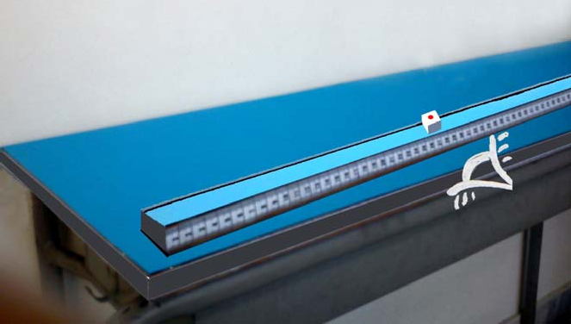
Φρόντισε να φέρεις το μάτι σου κοντά στη γομολάστιχα και κάθετα στη μετροταινία.
Μέτρησε το μήκος από την αρχή της σανίδας μέχρι τη γομολάστιχα cm.
Αυτό το μήκος (.............. cm) είναι αρκετό για να προσδιορίσει τη θέση της γομολάστιχας επάνω στη σανίδα.

Τοποθέτησε τώρα τη γομολάστιχα στη θέση 75,2 cm.
Σου χρειάζεται κανένα άλλο στοιχείο;

Β) Με πόσες μετρήσεις μήκους μπορείς να προσδιορίσεις τη θέση ενός μικρού σώματος (πχ.
μιας μικρής γομολάστιχας) πάνω σε μια μεγάλη, επίπεδη επιφάνεια (πχ. στο θρανίο σου);
Κόλλησε δυο μετροταινίες στη μεγάλη και στη μικρή πλαϊνή επιφάνεια του θρανίου με αυτοκόλλητη διαφανή ταινία, φροντίζοντας το 0 και των δύο μετροταινιών να συμπίπτει με τη γωνία του θρανίου.
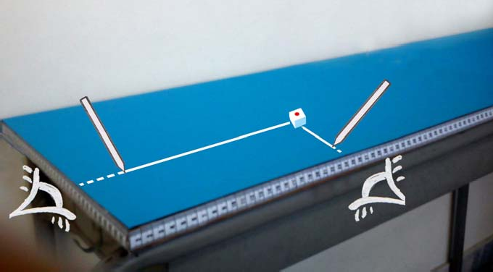

Τοποθέτησε τη γομολάστιχα σε μια τυχαία θέση πάνω στο θρανίο.
Σύρε με το μολύβι σου μια ευθεία γραμμή από τη γομολάστιχα κάθετα στη μία μετροταινία, διάβασε το αντίστοιχο μήκος και γράψτο cm.
Σύρε με το μολύβι σου μια ακόμη ευθεία γραμμή από τη γομολάστιχα κάθετα στην άλλη μετροταινία, διάβασε το αντίστοιχο μήκος και γράψτο cm.
Αυτές οι δύο τιμές μέτρησης μήκους (............ cm, ............ cm) αντιστοιχούν στη θέση της γομολάστιχας στο θρανίο.
Άρα, για τον προσδιορισμό της θέσης ενός μικρού αντικειμένου σε μια επίπεδη επιφάνεια, απαιτούνται ................................................................................
.................................................................................................................

Τοποθέτησε τη γομολάστιχα στη θέση (38,5 cm, 18,4 cm) στο θρανίο.
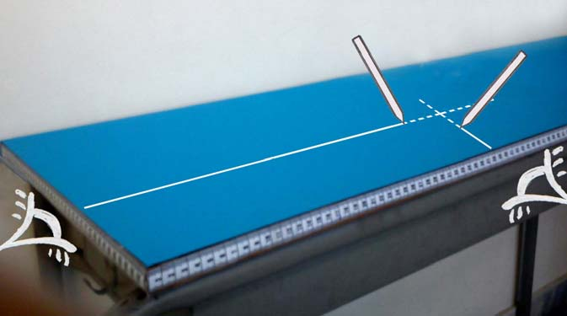

Γ) Με πόσες μετρήσεις μήκους μπορείς να προσδιορίσεις τη θέση ενός μικρού σώματος (πχ. μιας μικρής γομολάστιχας) στο χώρο, σε κάποιο ύψος πάνω από μια επίπεδη επιφάνεια (πχ. το θρανίο σου);
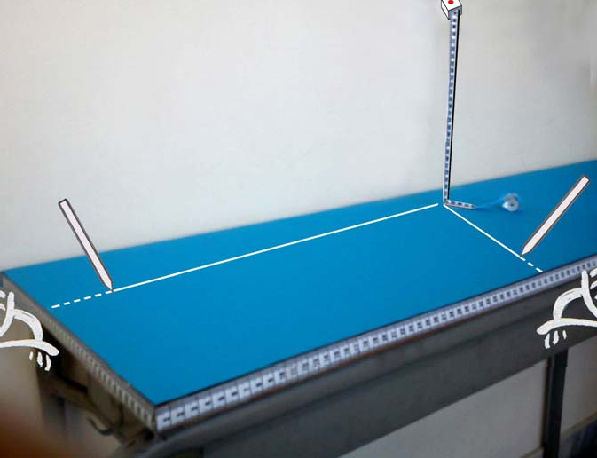

Ζήτησε από έναν συμμαθητή σου να κρατήσει τη γομολάστιχα ακίνητη σε μια τυχαία θέση, σε μικρό ύψος πάνω από το θρανίο.
Άφησε μια τρίτη μετροταινία να πέσει τεντωμένη κατακόρυφα προς τα κάτω, φροντίζοντας το 0 να αντιστοιχεί στη γομολάστιχα, διάβασε το μήκος που αντιστοιχεί στο σημείο που η μετροταινία έρχεται σε επαφή με το θρανίο και γράψτο cm
Σημείωσε στο θρανίο ένα Χ με το μολύβι σου, σε αυτό το σημείο του θρανίου.
Σύρε με το μολύβι σου μια ευθεία γραμμή από το Χ κάθετα στη μετροταινία που είναι κολλημένη στη μία πλαϊνή επιφάνεια του θρανίου, διάβασε το αντίστοιχο μήκος και γράψτο cm.
Σύρε με το μολύβι σου μια ακόμη ευθεία γραμμή από το Χ κάθετα στην άλλη μετροταινία, διάβασε το αντίστοιχο μήκος και γράψτο cm.
Αυτές οι τρεις τιμές μέτρησης μήκους (............ cm, ............ cm, cm)
αντιστοιχούν στη θέση της γομολάστιχας στο χώρο πάνω από μια επίπεδη επιφάνεια.
Άρα, για τον προσδιορισμό της θέσης ενός μικρού αντικειμένου στο χώρο απαιτούνται
.................................................................................................................
.................................................................................................................

Συνοψίζοντας, συμπλήρωσε τα συμπεράσματα:
Α) Η θέση ενός σώματος κατά μήκος μιας γραμμής προσδιορίζεται από .......................
.........................................................................................................................

Β) Η θέση ενός σώματος πάνω σε μια επίπεδη επιφάνεια προσδιορίζεται από ................
.........................................................................................................................

Γ) Η θέση ενός σώματος στο χώρο προσδιορίζεται από ..................................
.........................................................................................................................

+++++++++++++++++++++++++++++++++++++++++++++++++++++
(η ανάρτηση συνεχίζεται)

